西可301C门禁使用流程

- 登陆，创建帐套，用于对考勤数据的归类统计，对门禁系统无影响，选择默认生成的当月帐套即可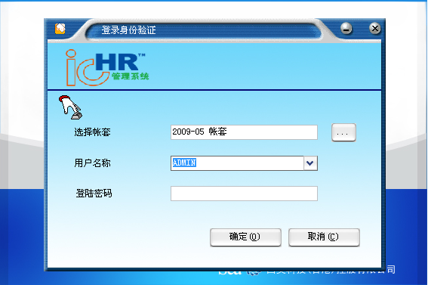
- 进入
公共系统主要包含“基本设置”“设备中心”“人事管理”“卡片中心”“系统维护”五大模块，主要进行：系统维护、人事管理、资料录入等操作，是ICHR系统正常执行的基础设置模块。
包含了系统设定，部门建立，各种档案类型登记等重要项目的基本模块
包含硬件设备的连接管理及各种设备名单下载操作的模块
人事资料录入、编辑、管理及对人员进行奖励、离职、调动等操作的模块
进行针对卡片的发卡、挂失、退卡、补办、充值等操作的模块
用户权限、密码设定；数据库备份及恢复；后台数据维护等，进行各种高级使用操作的模块。
- 进入 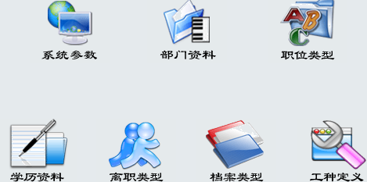
A.系统参数主要进行ICHR系统使用的各种规则及类型设定，终端客户如已有工程商进行初期设置则可跳过该项目，避免错误设置影响到正常使用，其中流程中主要设置的有
a.工卡号设定
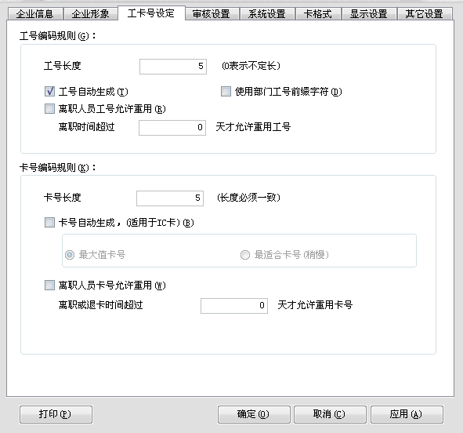
如果是标准消费IC卡则选择6位以内的长度。

b.卡格式设定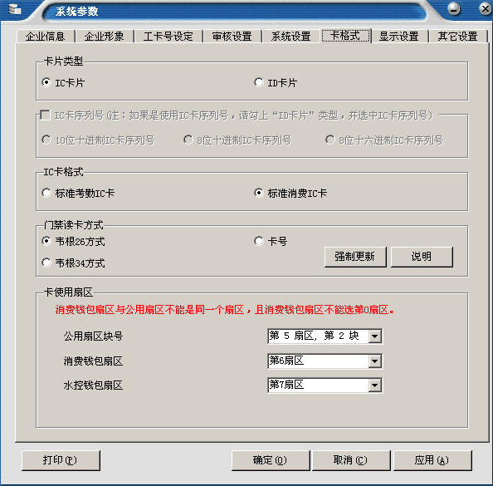
IC卡设备此处选择标准消费IC卡，便于后期系统可以增加配合消费机进行使用。门禁读卡方式选择韦根26方式。

其余选项卡在初次使用流程中默认即可，不影响基本使用。如有必要进行软件的高级使用，则可参照www.e-icco.com网站的功能全图或说明书进行查看，在此不多阐述
B.数据字典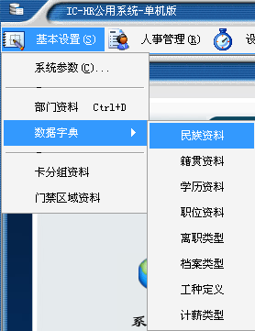
数据字典主要是一些基础资料的登记，民族资料、籍贯资料、学历资料、职位资料等。是一个使用初期必须完善填写的模块。详细的填写可便于后期的人事资料统计和管理。大多资料会有原始保存的数据（如56个民族，全国省市等）
C.部门资料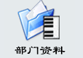
部门资料用于企业单位的部门结构建立，第一级一般为单位名称，下面可分别建立多个部门，每个部门也可建立多个二级部门，部分树状结构图最多可以支持15层子部门，同级部门数量最多不能超过99个。界面如下图。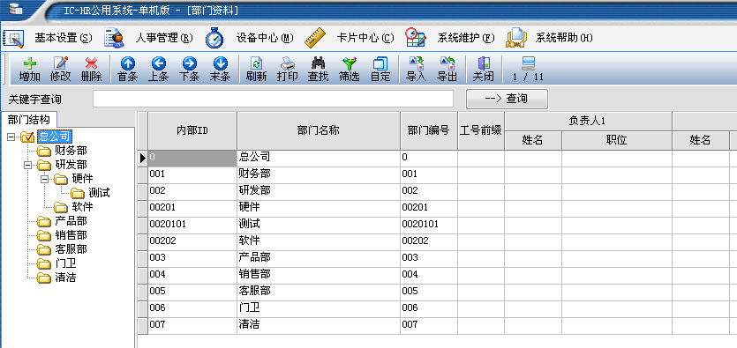

- 进入
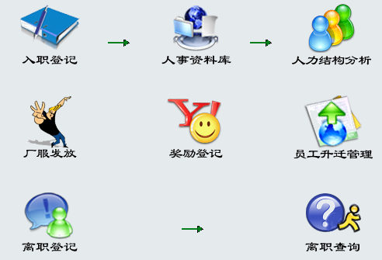
A．入职登记
入职登记主要是对人员资料的登录模块，是软件使用必要填写的模块，其中*号为必填项目。部门、籍贯、民族等项目则必须在之前的数据字典或者部门资料中有登入才能正常选择，不能在入职登记中手工输入。
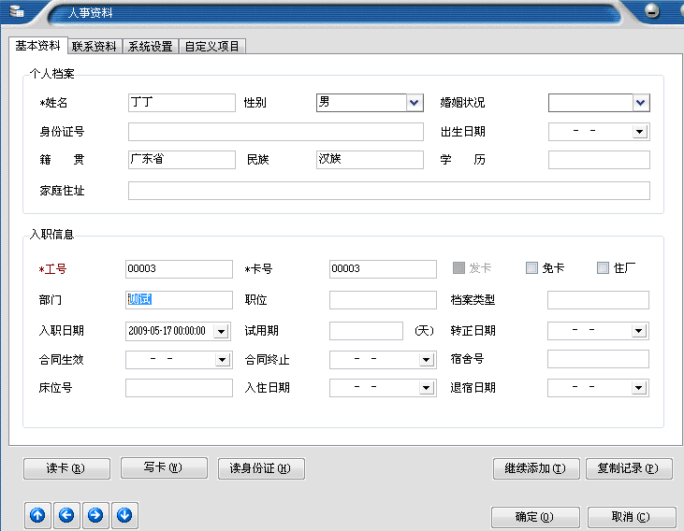
联系资料中，可以登入照片以及详细的联系资料
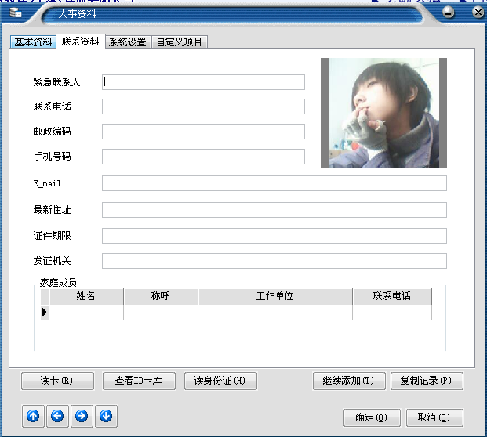
B.人事资料库
人事资料库是对人员进行人事管理的模块，可以对入职登记中已经入职的人员进行，查看详细信息，编辑人员信息，查看部门人员信息，制作人事表格等操作。其中我们软件使用XP风格界面操作，双击可以直接修改人员资料，右键可打开操作功能项列表。
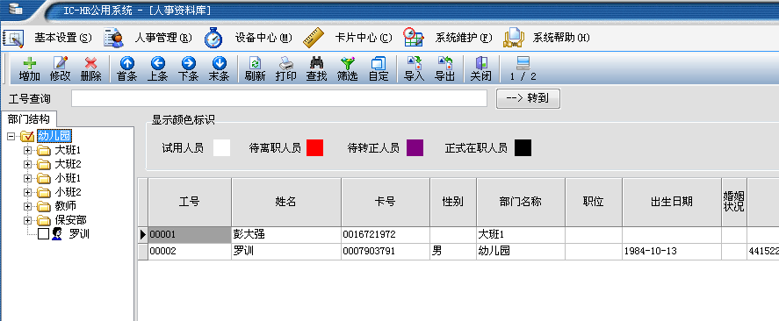
C.右键菜单
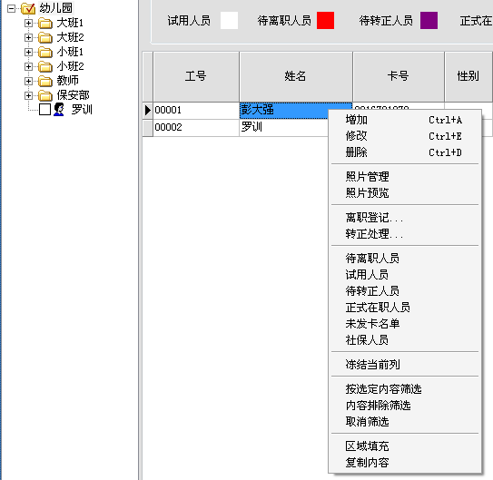
D.人事资料打印管理。
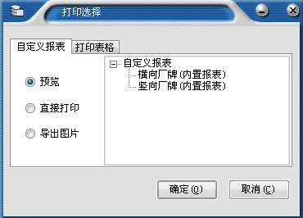
E．人力结构分析
人力结构分析模块主要根据人员的基础信息进行分类统计表现成图表的模块，主要功能见下图，具体使用清晰明了，不多阐述。
进
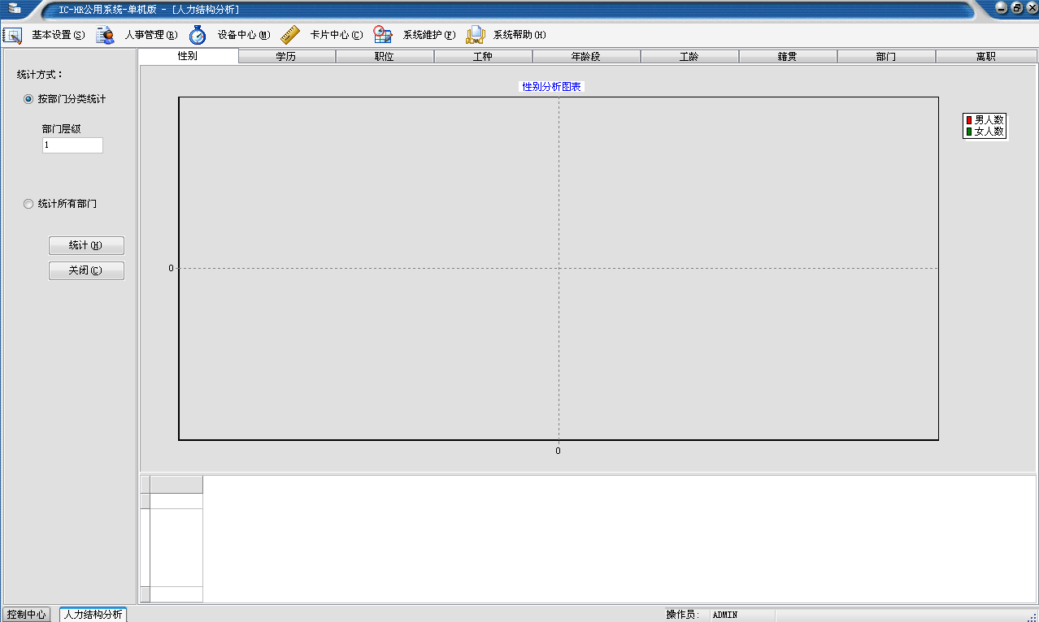

- 进入门禁系统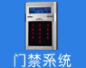
门禁系统主要包含“门禁设置”“门禁名单”“实时管理”三大模块，主要进行：门禁设备的设备登记、名单下载、权限管理等操作，是ICHR门禁系统设置模块
进行门禁设备的设置模块，主要包含控制器硬件设置管理、区域资料登陆、门禁权限的定义以及人员权限信息管理。
把数据库中登记以及分配好的权限以名单的方式上传到门禁设备中，包含超级用户（密码开门用户），人员通行授权以及下载名单
包含启动实时监控和实时监控记录，主要是实时查看刷卡情况

- 进入
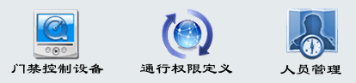
A．首先进入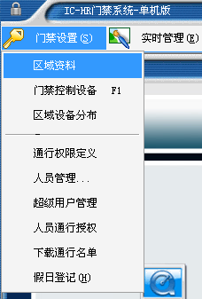设置区域资料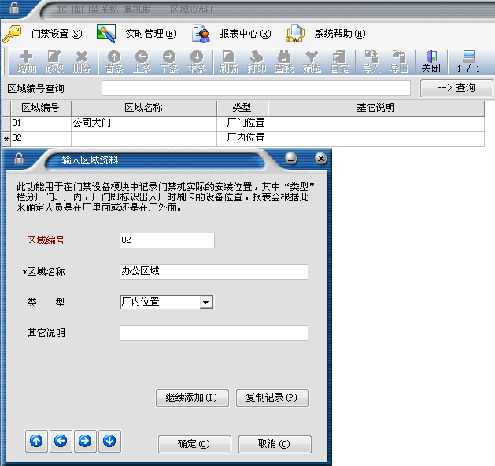
B．进入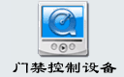进行控制器的硬件参数设置以及远程开门数据采集等操作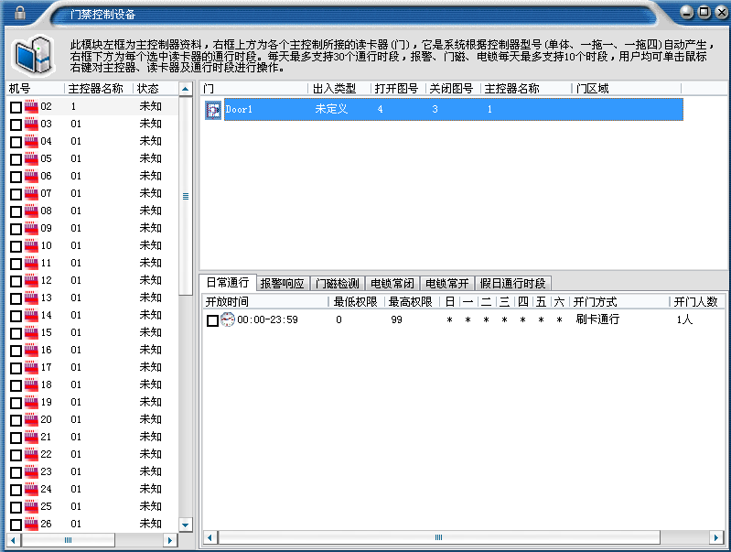
首先添加设备，在设备列表中右键选择添加会出现添加窗口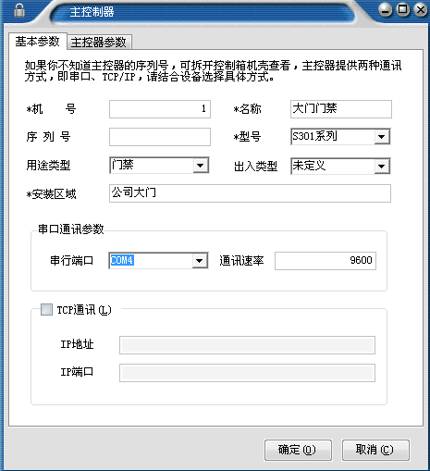
添加后使用右键取回时间，如果可以取回则连接成功，双击设备列表该设备可以进行重新编辑，也可以设置主控器参数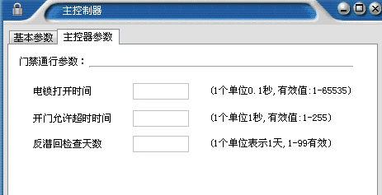
使用鼠标右键点击控制器可以进行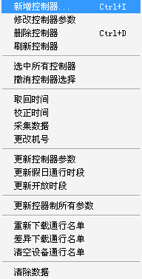针对控制器的各种操作
对控制器进行的所有设置都必须进行更新控制器所有参数才能生效，诸如“电锁打开时间”等。
选择主控器右边会出现相对应的门参数列表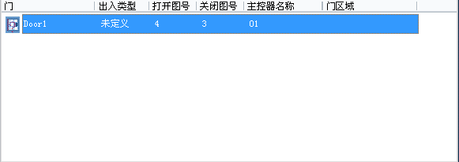
在门处进行右键点击可以进行对门的各种操作以及参数设置
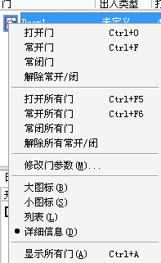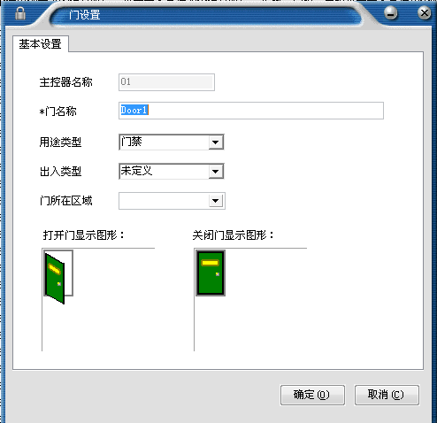
如无特殊功能需求，默认即可
右下角为门禁的各种通行时间以及报警时间的设置表，右键可以调出功能菜单进行增加修改和删除（添加、修正、删除后都必须更新控制器开放时段才会生效）
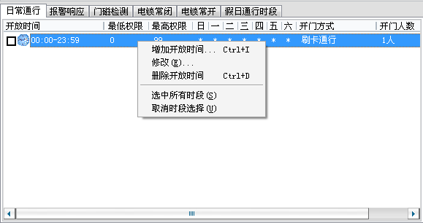
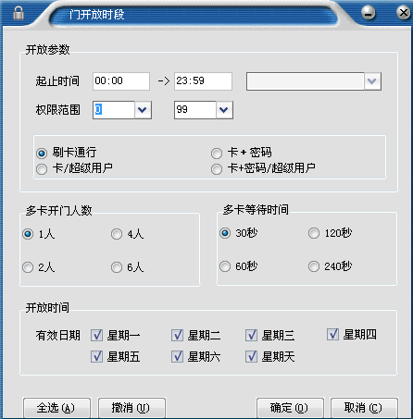
添加控制器后一般默认会有一个24小时可开门的时间段，如无特殊功能需求，默认即可，所有对时间段的添加、删除及修改，都必须更新控制器开放时段才能生效，固此处进行任何操作后，建议更新一次控制器所有参数
假日时段、报警响应等设置具体参看网站www.e-icco.com不再进行详细阐述
C．进入对通行权限进行定义
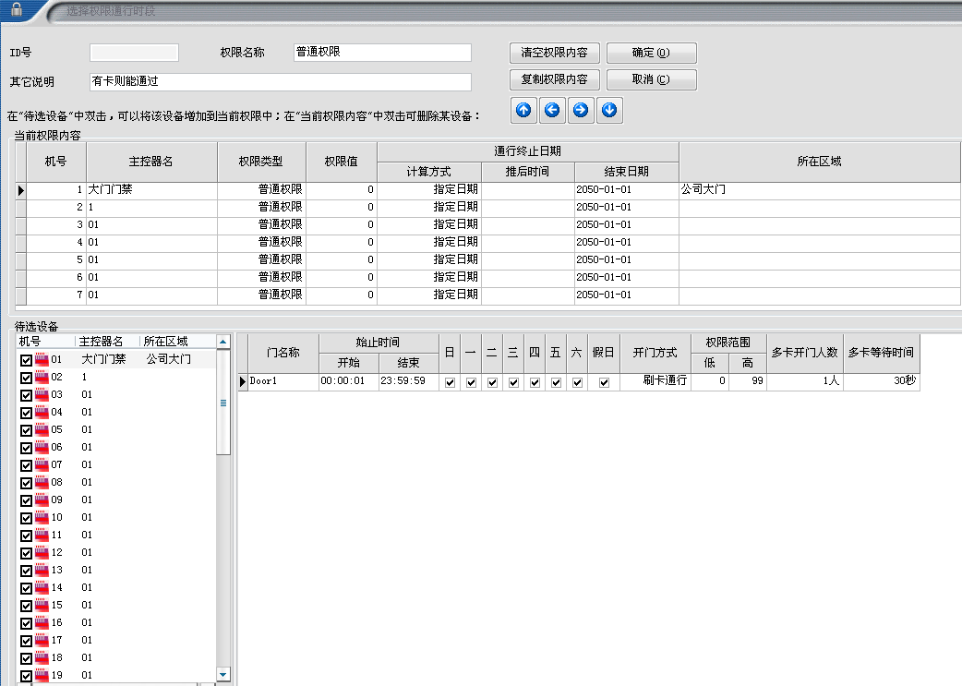
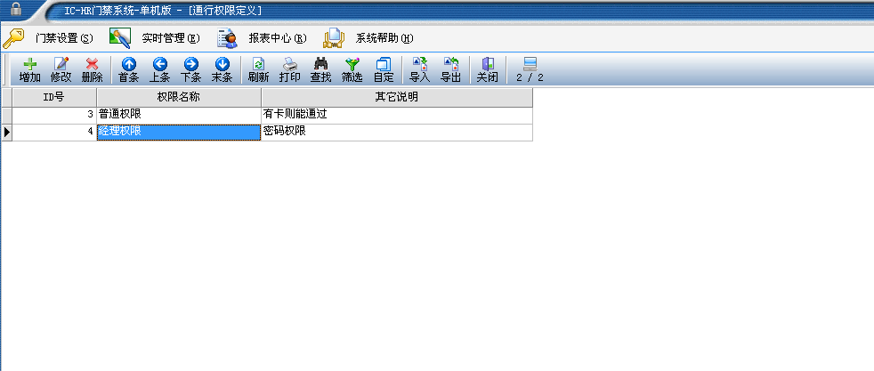
可以进行多个不同的权限设置，根据不同的需求把权限分配给不同的人，然后下载到控制器达到不同的人进入不同时间段进入不同的门的高级控制
由于快速流程，只设立一个普通单卡权限以及一个密码权限。
（双击左下角要进入的设备，会出现门禁名单权限设置界面，如下图，设置权限值在特定的时段权限值范围内，达到区分权限进出的效果）
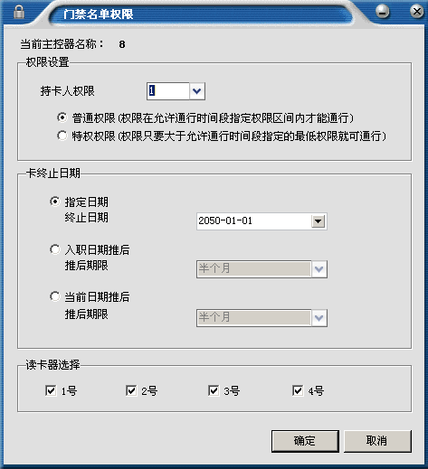
- 进入
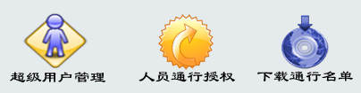
- 进入
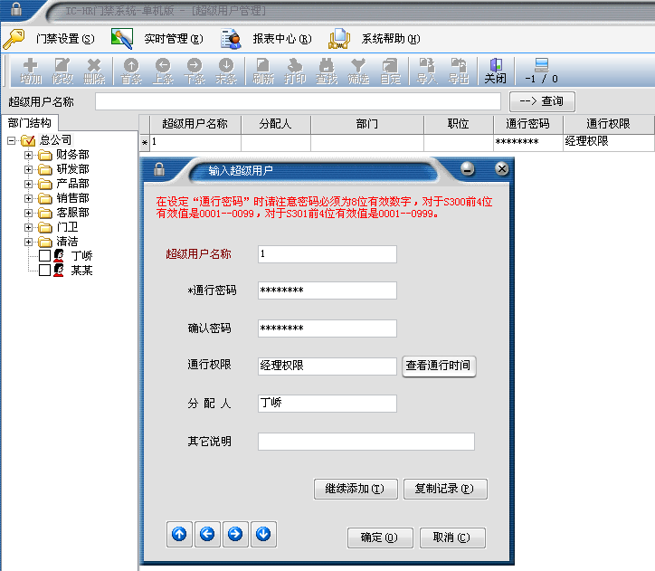
用于需要使用密码开门的设置，首先必须要在门禁控制设备中该设备有一个卡/超级用户的通行时间段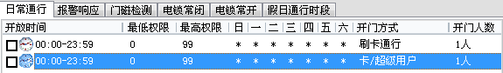
记得有更新过控制器所有参数
超级用户设定中要选择的通行权限，必须是有包括有上述卡/超级用户的时间段的通行权限
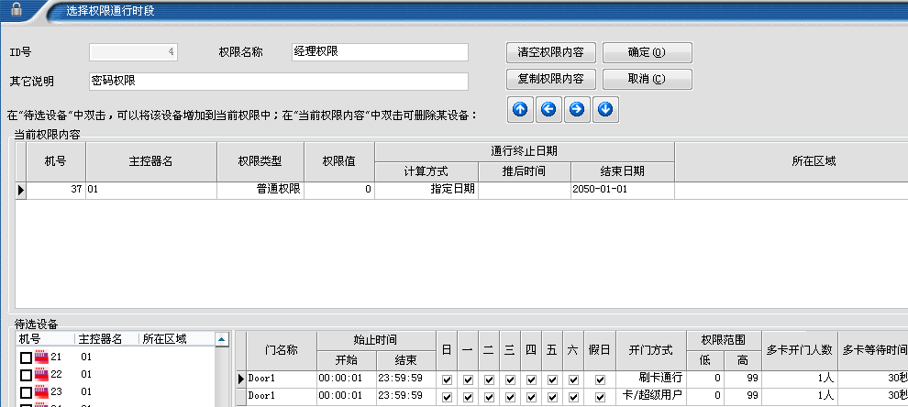
如该图中权限则是可以在00：00：01到23：59：59时间段中用密码打开37号门的权限。
- 进入
进行人员授权
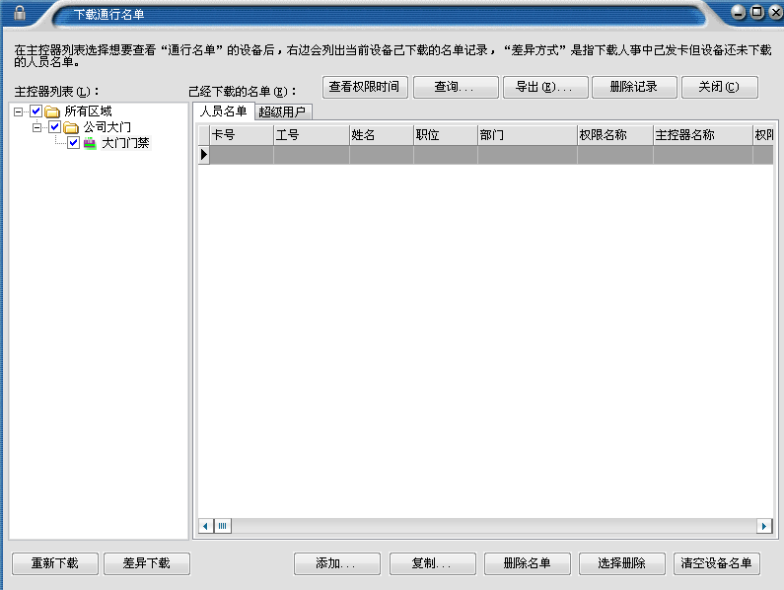
- 进入进行名单下载
分别有人员名单下载，人员名单下载后正常的刷卡开门用户在有效权限内则可以开门，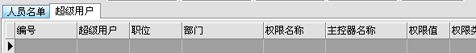超级用户下载后则密码开门用户可以在有效权限内进行密码开门
- 进入，在进行门禁列表中门禁设备实时管理
- 门禁设备可以进行正常的使用，在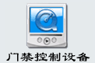中对设备右键可以进行数据
的采集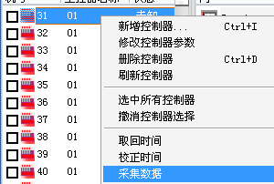采集后的数据在门禁系统中的报表中心可以查看到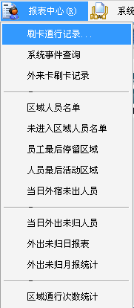由采集回的数据产生的各种统计表格。对于表格用户可以进行表格的自定义和导出打印等操作，详情查看网站功能全图中的[工具栏操作]
- 日常操作
进入
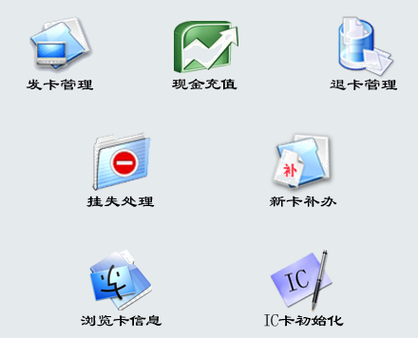
主要进行日常操作的主要模块，包括退卡，挂失，离职，新卡补办等
这四个模块主要用于软件后期使用中的换卡、丢卡、离职、补办等操作。

A退卡管理
主要是用于退掉以前的卡片。其中退卡后人员的卡号要在退出一次公共模块后消失，然后可以在入职登记中重新发卡。（其中退掉的卡要重用必须在前面提到的系统设置中工卡号设置中的工卡号允许重用时间过后才能正常使用，不然数据库不能录入该卡片）必须正常有连接设备，才能在退卡的同时清除设备上的该人员名单，否则设备上会保留原有名单。如要清除，则要在门禁模块里面删除通行名单，要使用新卡，则重新下载新的通行名单即可。
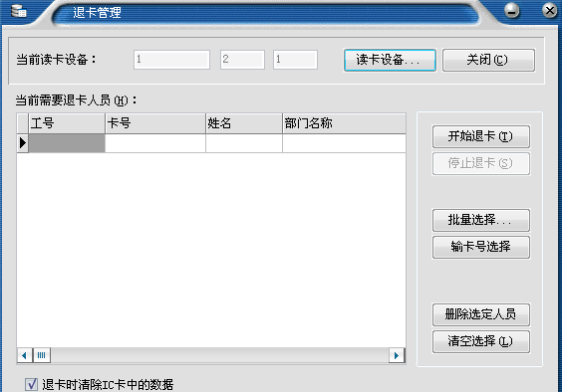
B.挂失管理
主要用于卡片损坏遗失，挂失后可以在挂失情况中看到该挂失卡卡号及信息，如果找回则可解除挂失，必须要有正常连接机器才能把挂失卡当作黑名单下载到考勤机中。
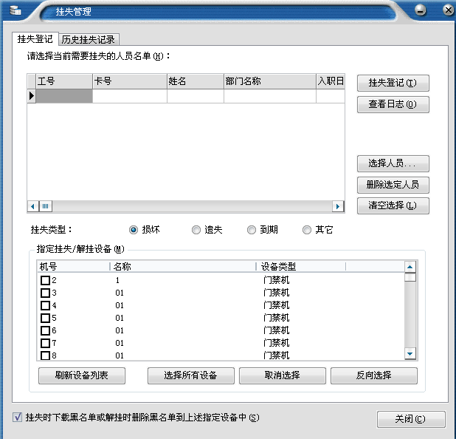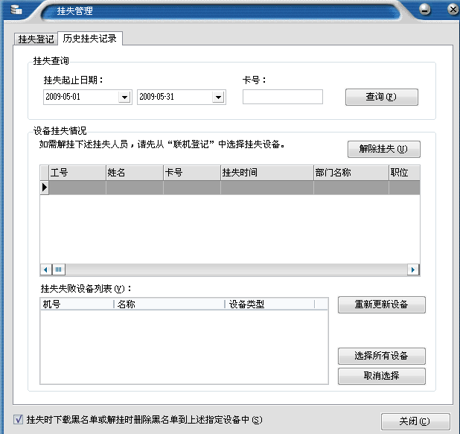
C.新卡补办
此按钮中可以对丢失和损坏的卡的人员进行新卡的发放补办，为保证卡片和人员的唯一对应性，在此处选择人员只能选择有挂失过卡片的人员进行补办，ic卡补办的新卡片会根据数据库中的数据自动继承写入原卡片的卡片信息包括姓名金额等。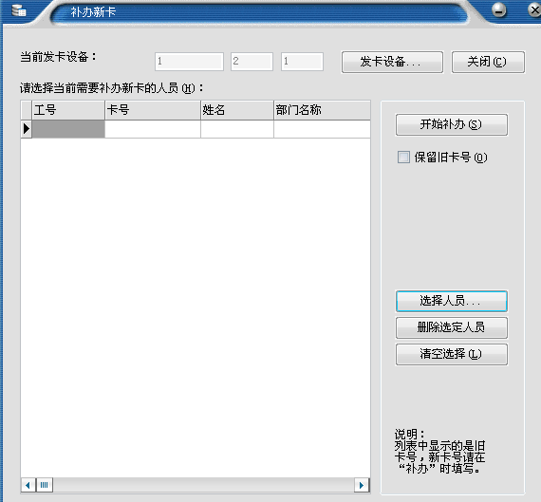

- 中主要是进行对后台数据库的备份，清理以及维护等操作。
非高级使用可跳过该模块，终端客户主要熟悉如何备份数据库即可
对系统使用的SQL数据库进行数据库备份操作
进行数据以及软件设置的完整备份，防止误操作或者系统崩溃重装等意外造成的数据丢失，提高ICHR系统使用的可延续性及恢复性。备份的数据为后缀为BAK的文件，可以在公共系统中的恢复数据库进行数据库恢复也能直接在数据库的企业管理器中进行恢复，建议每次采集完数据以及有人事资料变动时进行一次数据备份
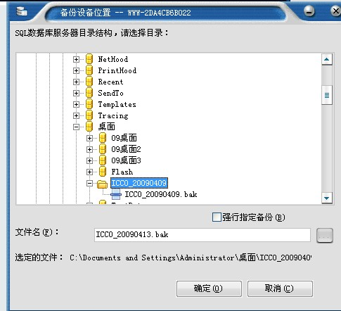

- 公共系统
主要必须设置的有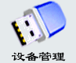，通过设备管理可以进入通用接口软件，终端客户如已有工程商进行初期设置则可跳过该项目，避免错误设置影响到正常使用
设备管理接口中主要是对设备硬件的操作和控制，大多功能默认即可，主界面如下图
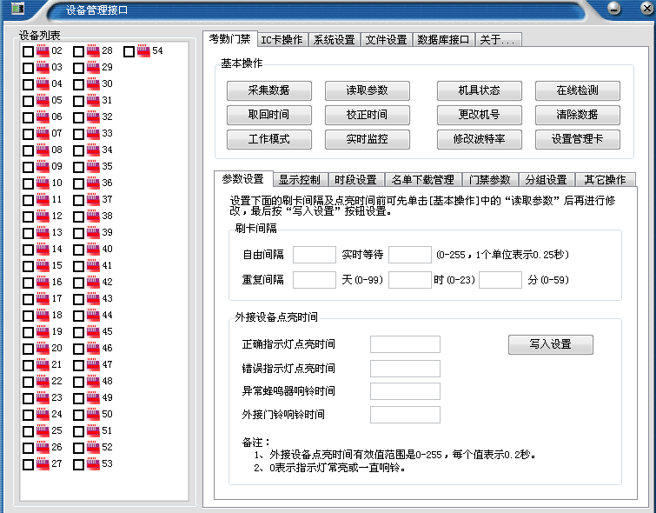
在设备列表中进行点击鼠标右键可以进行设备的添加以及编辑
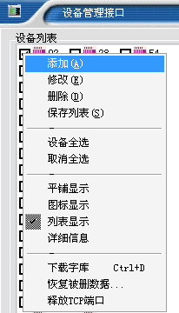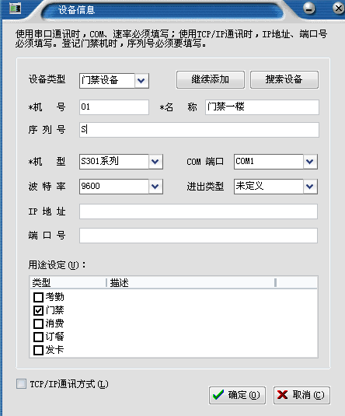
设备的添加一定要注意设备的类型（考勤、门禁、发卡器或者消费），机号（默认为1），机型（本流程选择s301系列），com端口（选择电脑对应的com口），波特率（默认为9600）
其中485设备关系到连接是否成功的有以上几项，须注意填写。关于TCP/IP设备的连接请查询TCP/IP连接设置说明文档
本流程中主要用于连接发卡器和测试门禁的连通状态，在门禁模块添加后这里会有显示，故不用重新在此添加门禁，红字为发卡器的连接
S301[发卡器]设备类型为[门禁设备][考勤设备]，机号为默认的1号机（必需和机号一致才能联机），名称可随意填写，机型为[S301系列][CO380系列]，端口号为电脑连接机器用的com端口号，可在系统中的设备管理中察看，用途类型选择[门禁][发卡]，确定，选择在线检测如果机器图标（如下图）变绿色则连接成功。（类似于IP地址冲突，系统中的机号必须是唯一的，由于默认的机号都是1，所以安装前必须先单独设置好不同的机号，方法是连接好设备选择更改机号，更改填写时必须清空序列号）

基本操作
基本操作常用的主要有10项
采集设备内的数据。
查询设备参数现状。
察看设备数据现状。
检测设备的连接状态。
在电脑上察看设备上的时间。
同步设备和电脑的时间。
更改选中的机器机具号，用于多台机器连接时。
清除设备中的数据。
更改设备的工作模式，关系到考勤机的正常使用，默认即可。
用于实时监控机器刷卡情况，会实时在电脑显示刷卡人照片、卡号、工号、以及辨别是否通过。
